Санкт-Петербургский политехнический университет Петра Великого

Институт прикладной математики и механики

**Кафедра «Высшая школа теоретической механики»**

**ОТЧЕТНАЯ РАБОТА**

**Матицы и полиномы**

по дисциплине «Математическое моделирование»

Тема: Работа с матрицами и полиномами.

Выполнил

студент гр.3630103/90001 <*подпись*> М.А. Бенюх

Руководитель

преподаватель <*подпись*> Р.Л. Лапин

«_29_» __ноября___ 2019_ г.

Санкт-Петербург

2019

**СОДЕРЖАНИЕ**

1. Построение матрицы 6*6, заполненная случайными числами в определенном диапазоне……………………………………………………....3  
2. Построение графика полинома с отображением на нем корней, экстремумов, точек перегиба………………………………………………….4  
3. Построение графиков в одном окне с несколькими системами координат: Полином с отображением корней, экстремумов и точек перегиба; первую производную с корнями; вторую производную с корнями………………….6

4. Вывод…………………………………………………………………………8

Цель работы: Построить матрицу 6*6, заполненную случайными числами в определенном диапазоне. Для данной матрицы проделать 4 математических операций. Для получившейся матрицы построить характеристический полином. Найти корни данного полинома. Найти первые две производные данного полином. Построить график полинома с отображением на нем корней, экстремумов, точек перегиба. Построить графики в одном окне с несколькими системами координат: Полином с отображением корней, экстремумов и точек перегиба; первую производную с корнями; вторую производную с корнями.

Исходные данные:

Константы:

a=2.4  
b=6.4

Ход работы:

1. Построение матрицы 6*6, заполненная случайными числами в определенном диапазоне. (рис. 1)
2. Создание ран домной матицы с заданными коэффициентами:

A = a + (b-a). *rand (6,6)

1. Для данной матрицы проделывание 4 математических операций.

B = A^2;

C = abs(sin(B));

D = C./13;

E = D^2;

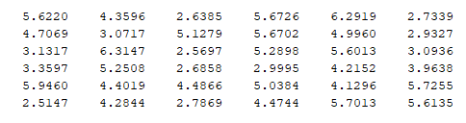

*Рис. 1 Полученная рандомная матица*

1. Построение графика полинома с отображением на нем корней, экстремумов, точек перегиба. (рис.2)
2. Для получившейся рандомной матрицы построить характеристический полином, нахождение экстремумов:

p = poly(E);

X = -50:0.00002:50;

y = polyval(p,X);  
  
r1 = roots(p1);

r2 = roots(p2);

y1 = polyval(p, r1);

y2 = polyval(p, r2);

1. Поиск корней данного полинома.

r = roots(p);

plot(r,zeros(6,1), 'k*')

1. Поиск первых дух производных данного полинома:

p1 = polyder(p);

p2 = polyder(p1);

y_1 = polyval(p1,X);

y_2 = polyval(p2,X);

1. Построение графика полинома:

figure

hold on

grid on

title('График полинома,экстремумы и перегибы')

plot(X,y)

plot(r,zeros(6,1), 'k*')

plot(r1,y1, 'b*') %экстремумы

plot(r2,y2, 'g*')

xlabel('Ox')

ylabel('Oy')

legend('Полином','корни', 'экстремумы', 'точки перегиба' ,'Location','southwest','Location','northwest')

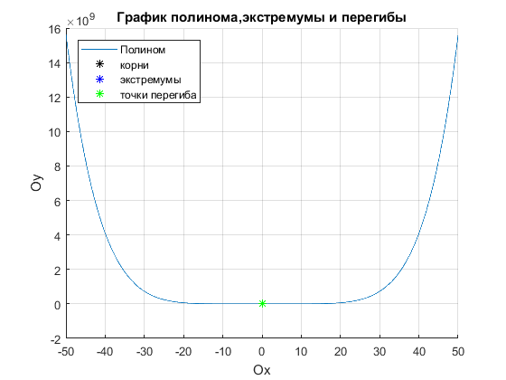

*Рис. 2.1 График полинома*

1. Приближение графика полинома:

figure

hold on

grid on

title('График полинома,экстремумы и перегибы')

axis([0.0003 0.0018 -0.00000000000000004 0.0000000000000001])

plot(X,y)

plot(r,zeros(6,1), 'k*')

plot(r1,y1, 'b*')

plot(r2,y2, 'g*')

xlabel('Ox')

ylabel('Oy')

legend('Полином','корни', 'экстремумы', 'точки перегиба' ,'Location','southwest','Location','northwest')

*Рис. 2.2 График полинома*

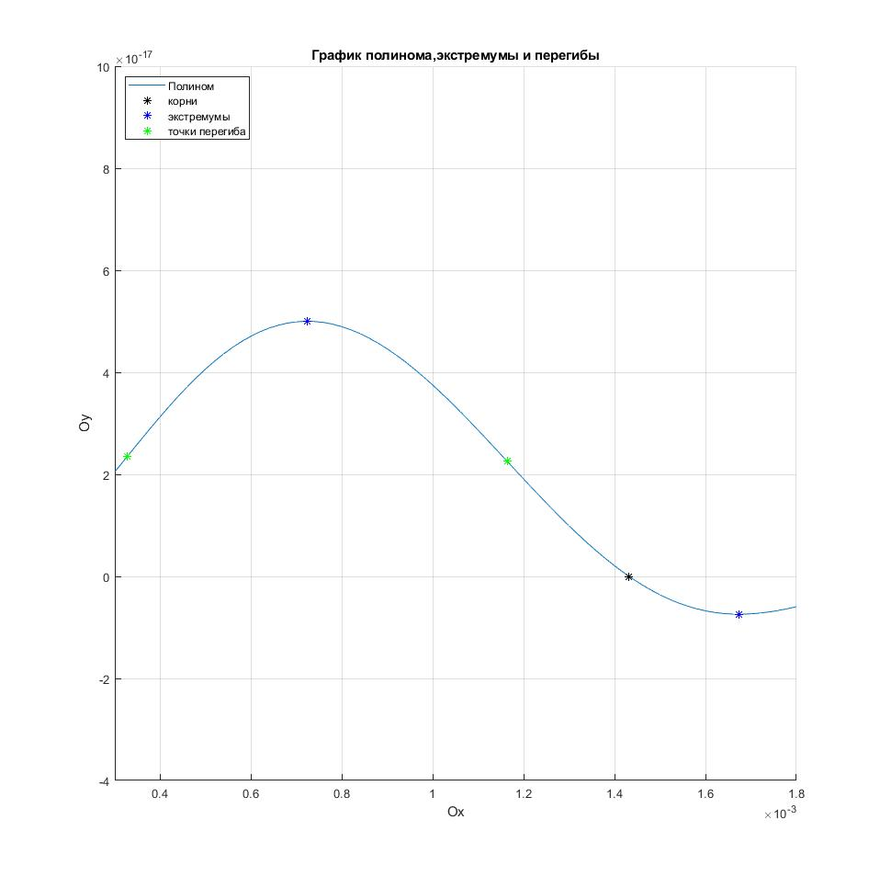

1. Построение графиков в одном окне с несколькими системами координат: Полином с отображением корней, экстремумов и точек перегиба; первую производную с корнями; вторую производную с корнями (рис.3)
2. Построение графика полинома с нанесёнными на него очками перегиба экстремумами и корнями:

figure

subplot(3,1,1)

hold on

grid on

title('График полинома,экстремумы и перегибы')

axis([-0.02 0.015 -0.00000000000000001 0.000000000000001])

plot(X,y)

plot(r,zeros(6,1), 'k*')

plot(r1,y1, 'b*') %экстремумы

plot(r2,y2, 'g*')

xlabel('Ox')

ylabel('Oy')

legend('Полином','корни', 'экстремумы', 'точки перегиба' ,'Location','southwest','Location','northwest')

axis([-0.001 0.003 -0.0000000000000001 0.0000000000000002])

1. Построение графика 1 производной с нанесёнными на него корнями:

subplot(3,1,2)

hold on

grid on

title('1я производная')

plot(X,y_1)

plot(r1,zeros(5,1), 'b*')

xlabel('Ox')

ylabel('Oy')

legend('1я производная','корни','Location','southwest','Location','northwest')

axis([-0.001 0.003 -0.0000000000000001 0.0000000000000002])

1. Построение графика 2 производной с нанесёнными на него корнями::

subplot(2,2,3)

grid on

surf(X-x0,Y-y0,Z-z0,'FaceColor','y','EdgeColor','g' )

view(40,25)

xlabel('X'); ylabel('Y'); zlabel('Z');

title('желтые поля, зеленые линии' )

1. Обозначим первое построение за ‘ax4’ и с помощью ‘colormap’ построим поверхность F(x,y,z) в цветовом стиле ‘parula’:

subplot(3,1,3)

hold on

grid on

title('2я производная')

% axis([-50 50 -5.*10^6 7.*10^6])

axis([-0.001 0.003 -0.0000000000000001 0.0000000000000002])

plot(X,y_2)

plot(r2,zeros(4,1), 'g*')

xlabel('Ox')

ylabel('Oy')

legend('2я производная','корни','Location','southwest','Location','northwest')

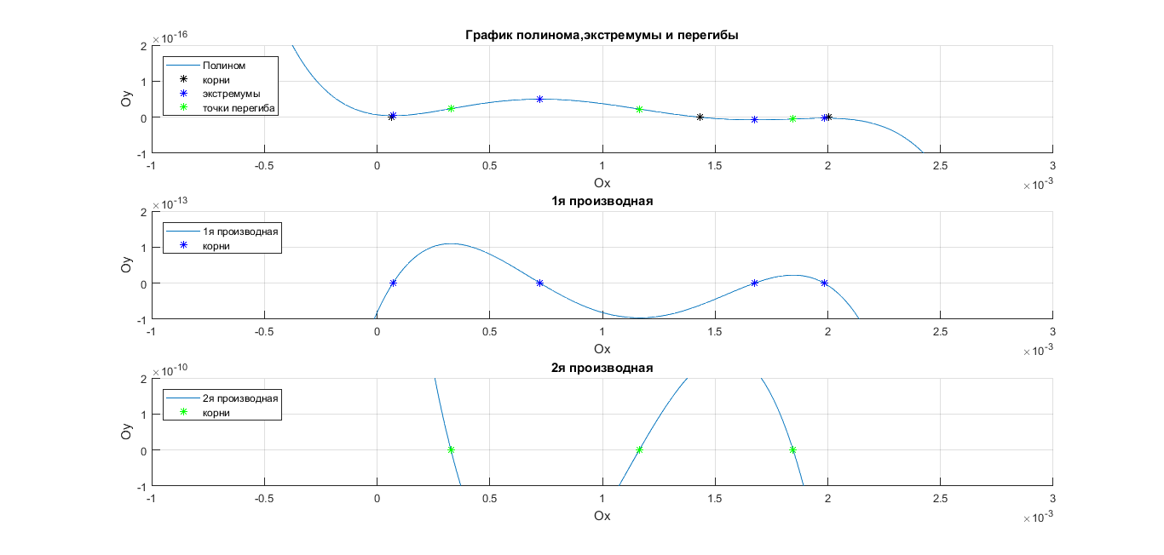

*Рис. 3 график полинома; его 1,2 производной*

1. Вывод: была создана рандомная матрица, проделаны 4 математические операции с ней, для полученной матрицы был построен полином, для него нашли корни экстремумы, точки перегиба, найдена 1,2 производная и построены их графики в разных системах координат.